فایل های مربوط را از گیتهاب کپی می کنیم:

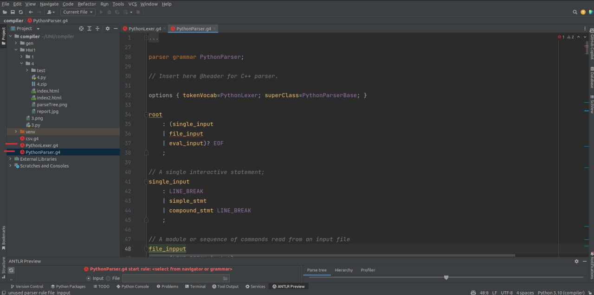

چون می خواهیم ورودی از جنس فایل بدهیم روی file_input کلیک راست می کنیم و Test rule را کلیک می کنیم:

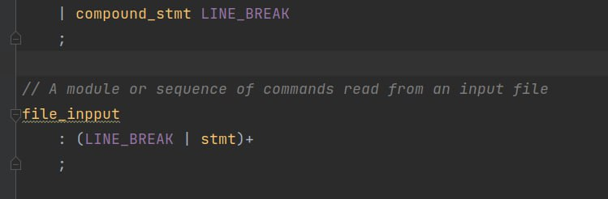

خروجی اجرای Test rule روی فایل های پایتون سوال 3 و 4 به شرح زیر است:



